Как победить в шахматах?

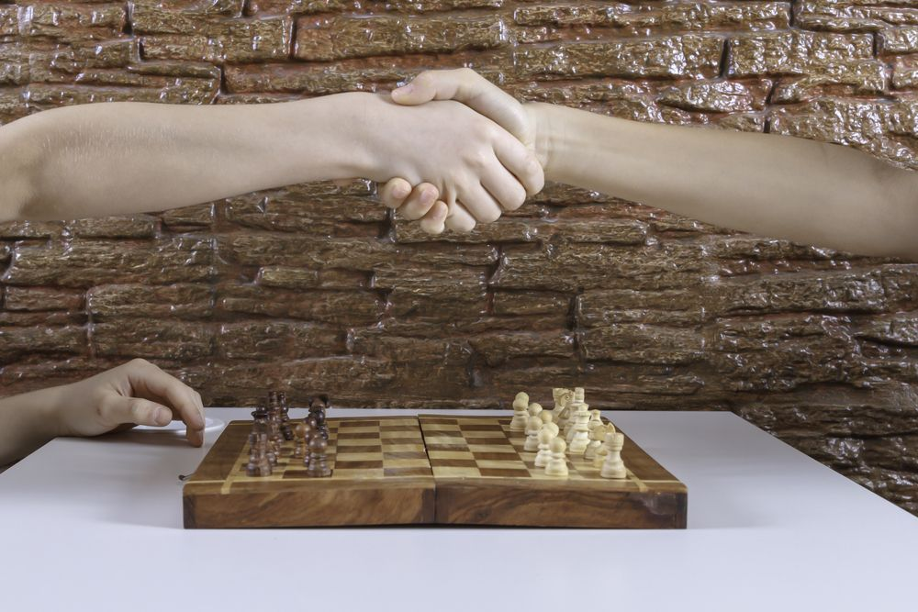
Цель шахматной партии - поставить мат своему сопернику.
На доске мат, когда король под боем другой фигуры и у него нет возможности закрыться, отступить или взять нападающую фигуру. На этом партия заканчивается. Но мат нужно подготовить.
Чтобы выиграть партию в шахматы, необходимо соблюдать шесть правил:
- Делаем точные ходы в дебюте
- Не отдаем фигуры просто так
- Занимаем фигурами активные позиции
- Атакуем короля всеми фигурами
- Заботимся о безопасности своего короля
- Всегда будем вежливы
1. Делаем точные ходы в дебюте
Цель первых ходов - захватить доску. Самая важная часть доски - центр. Если ваши фигуры и пешки контролируют центр, вы определяете ход борьбы. В следующей позиции две пешки белых прекрасно взяли под бой центр доски, а чёрные не влияют на центр.
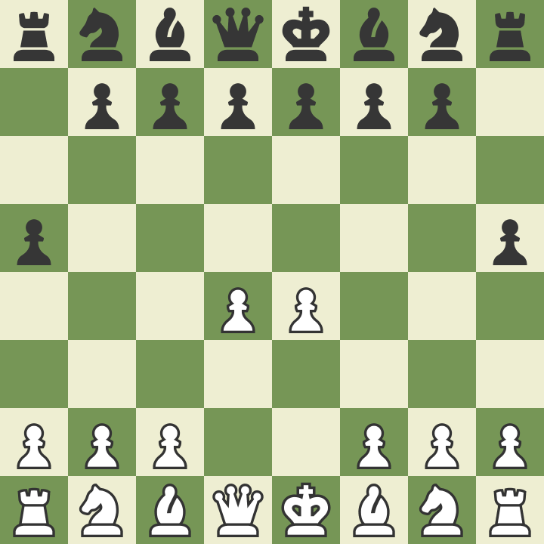

2. Не отдаем фигуры просто так Размен фигур - обычное дело в шахматах, но лучше меняться фигурами равной ценности. Многие шахматисты проигрывают потому, что они отдают свои фигуры и пешки даром. Вам самим стоит брать все фигуры, которые соперник отдаёт даром (но остерегайтесь ловушек).
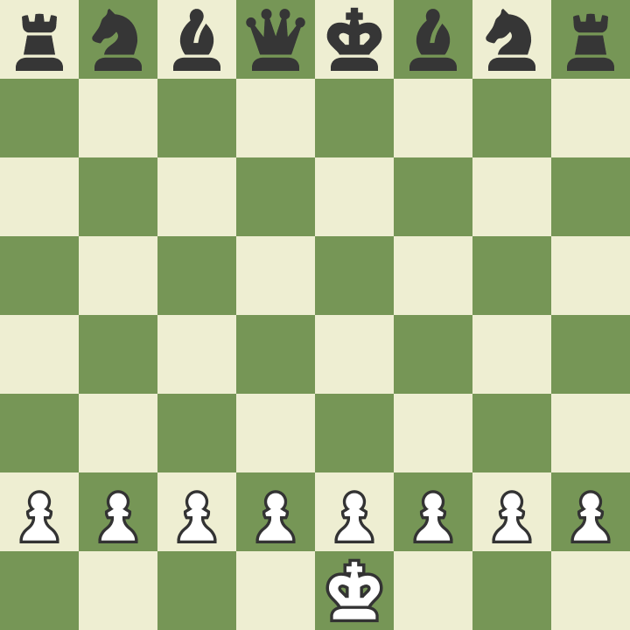

3. Занимаем фигурами активные позиции Прежде чем добраться до короля, нужно занять своими фигурами подходящие позиции для атаки. Это означает, что при атаке нам понадобятся активные фигуры, у которых много возможностей.
Пешки контролируют поля. Кони любят занимать центр. Слонам нравятся длинные диагонали, ладьям - занимать открытые вертикали. Ферзь должен быть готов включиться в борьбу.
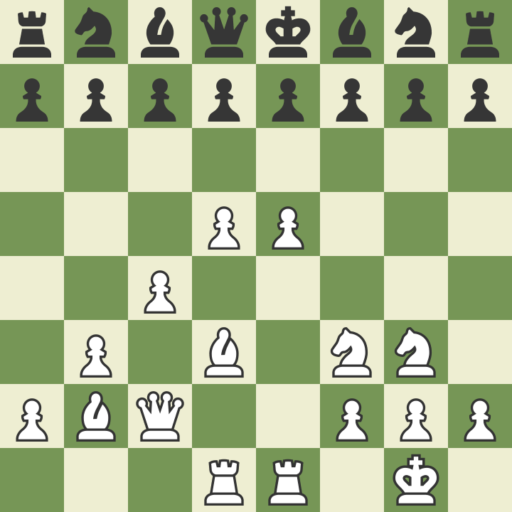
4. Атакуем короля всеми фигурами
Редко, когда получается поставить мат одной фигурой. Для этого необходимо взаимодействие нескольких фигур. Чаще всего одна фигура объявляет шах королю, и еще одна фигура, защищает нападающую фигуру, чтобы король не мог её взять. Иногда приходится жертвовать несколько фигур, чтобы сломить оборону соперника.

5. Заботимся о безопасности своего короля Иногда шахматисты настолько увлекаются охотой за королем соперника, что забывают о своём. Помните, что противник тоже атакует вашего короля. Обязательно следите за угрозами соперника, делая очередной ход. Один из лучших способов защитить своего короля - поместить его позади нескольких пешек, которые будут его защищать. В приведённой ниже позиции король белых расположен уютно и безопасно, а на короля чёрных можно легко напасть.
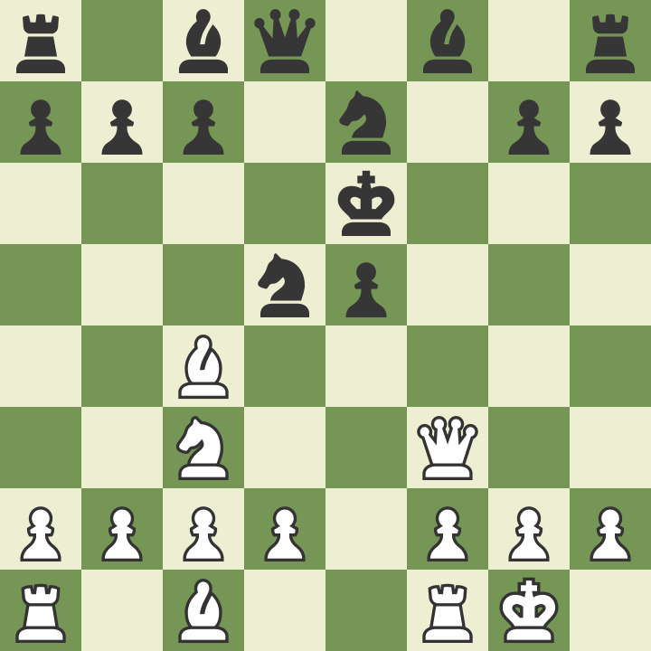

6. Всегда будем вежливы Независимо от того, выигрываете вы или проигрываете, всегда поздравляйте соперника или благодарите его за игру. Победы, как и поражения - часть игры. Даже сильнейшие шахматисты часто проигрывают.
Оставайтесь добрыми и благодарными даже после неудачной партии, а после игры просто подумайте, как сыграть лучше в следующий раз.

Советы начинающим:
- Обдумывайте каждый ход противника;
- Разрабатывайте собственный план того, как поставить сопернику шах и мат;
- Знайте ценность своих фигур.
На некоторые моменты следует обратить особое внимание. Вот они:
Защищайте своего короля
Даже при правильной расстановке на доске безопасность короля может оказаться под угрозой. Поэтому всегда тщательно продумывайте его защиту, не позволяя сопернику ставить шах и мат. Но в то же время не позволяйте себе спокойно наблюдать за тем, как едят ваши фигуры.
Грамотный гроссмейстер не только держит под защитой своего главнокомандующего, но и разрабатывает удар по противнику.
Контролируйте центр шахматной доски
Держать под контролем нужно, как минимум – 4 центральных клетки. Именно здесь располагаются основные игровые позиции. Фигуры по краям игрового поля меньше вовлечены в игровое сражение и потому они менее поворотливы. Партию невозможно вытянуть одними пешками. Поэтому нужно, не мешкая поочередно вводить в нужные зоны основные силы, которыми вы будете ставить шах и мат партнеру.
И еще несколько эффективных советов от профессиональных шахматистов:
- Постоянно практиковаться с сильными противниками. Усложнение уровня необходимо, чтобы совершенствовать навыки игры.
- Играя впервые с новичком, особенно, если это ребенок, можно попробовать поставить мат в 4 хода: белые фигуры (пешка на Е6, слон на С5, ферзь сначала на F6, затем F2); черные фигуры (пешка E3, слон C4, ферзь F3 затем на F7).
- Понять ценность фигур, основные усилия прилагать, чтобы защитить ценные, а у противника наоборот постараться их забрать.
- Шахматы, обучение которым заключается в постоянном совершенствовании навыков, стратегическая игра, побеждает в ней тот, кто может продумать ходы, предвидеть действия противника на 4-5 ходов вперед. Новичкам лучше практиковаться, продумывая стратегию на 1-2 хода.
- Играя белыми — нужно проводить агрессивные действия, не давая возможности противнику перехватить инициативу. Черным, наоборот, заняться обороной, выводя на поле коня и слона, делая рокировку, создавая вокруг короля неприступную крепость.
- Не стоит много ходить пешками. Можно сделать два первых хода, чтобы открыть проход сильным фигурам, ведущим эффективную защиту и нападение. Если много ходить пешками, инициатива перейдет к противнику, а сильные фигуры не успеют вступить в игру.
- Ферзь должен вступать в игру, когда часть сильных фигур противника убраны с поля боя. Раннее введение ферзя в игру может поставить его под бой, а лишиться самой сильной фигуры в начале игры не очень хорошо.
- Многие новички выводят сильные фигуры по краям, чтобы минимизировать риски. Это неверная тактика, для победы нужно стараться максимально контролировать центр доски.
- Внимательно следите за перемещениями фигур противника на доске, просчитывайте варианты, старайтесь не отдавать свои фигуры просто так. Самым оптимальным вариантом в такой ситуации является размен равнозначных по номинальной стоимости фигур, например, слона на коня.
- Слоны и другие дальнобойные фигуры должны быть открыты. Для этого можно даже отдать несколько пешек.
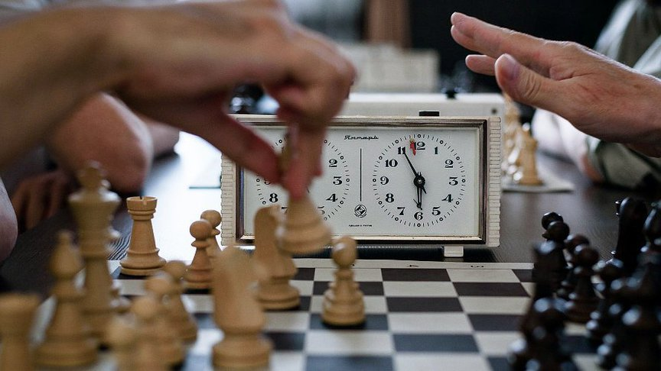
Для победы в шахматах нужна практика. Просмотр противостояний хороших шахматистов, изучение партий, их анализ. Это если говорить о профессиональной игре. В случае, когда желание просто хорошо провести время, главное знать основные правила расстановки фигур и их перемещения.

